Российская провинция. - 2014.- 20 мая
Памятники: кого и куда «прописать»?

Так сколько в Бузулуке должно быть Ильичей и нужно ли увековечить в камне Ивана Кирилловича Кирилова? На эти непростые вопросы согласились ответить наши земляки.
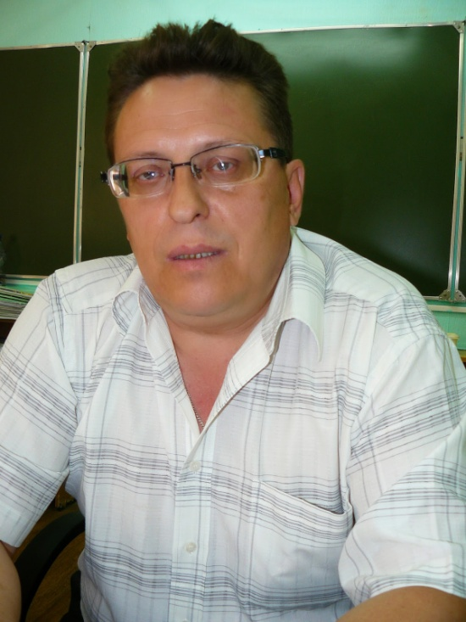

Преподаватель истории школы № 8 Николай Львович Морозов:
– Два памятника Ленину в городе точно не нужны. Мы, конечно же, отдаём дань уважения государственному и политическому деятелю, хотя отношение к нему разнополярное. Одни считают его фигурой исключительно положительной, встречается и противоположное мнение. Но в любом случае это наша история, и, на мой взгляд, памятники сносить вообще не правильно. Ни к чему провоцировать социальные конфликты.
Другое дело, что два памятника находятся на одной улице, в квартале друг от друга... Возможно, стоит продумать такой вариант: памятник с площади перенести в сквер, который по-прежнему носит название: имени Ленина. Тот, что находится там сейчас, исторической и культурной ценности не представляет.
Не вижу смысла переносить монумент с площади в начало улицы, ведь вначале она называлась иначе, и мы знаем, что нередко им возвращали имена, которые они носили изначально.
А памятник Кирилову, если решат его установить, можно определить в парк имени Пушкина, аллею назвать в честь него.
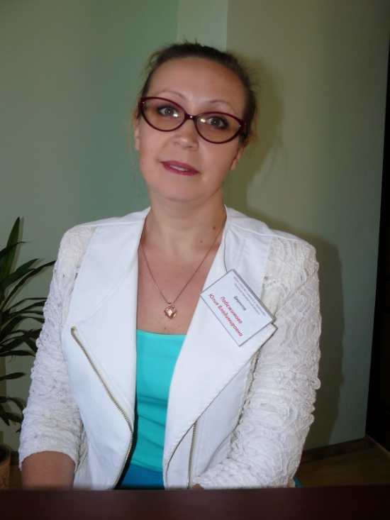

Директор школы №1 имени Героя Советского Союза В. Басманова Юлия Владимировна Побежимова:
– Я бы оставила памятник в сквере имени Ленина. Два, конечно, ни к чему, и неизвестно, как он впишется в сложившийся архитектурный ансамбль. А насчёт места, которое можно было бы отвести под памятник Кирилову, думаю, решающее слово должны здесь сказать работники музея. Это должно быть как-то обосновано с исторической точки зрения.
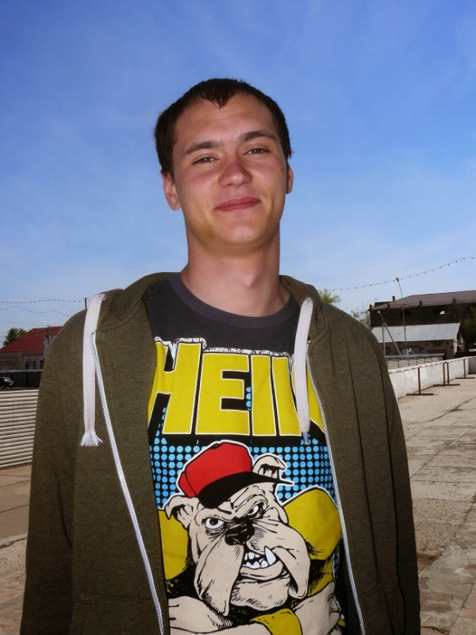

Сергей Толмачёв:
– Думаю, оставить нужно оба. Только тот, что стоит на площади, перенести в другое место. Город у нас большой, можно подобрать достойный вариант.
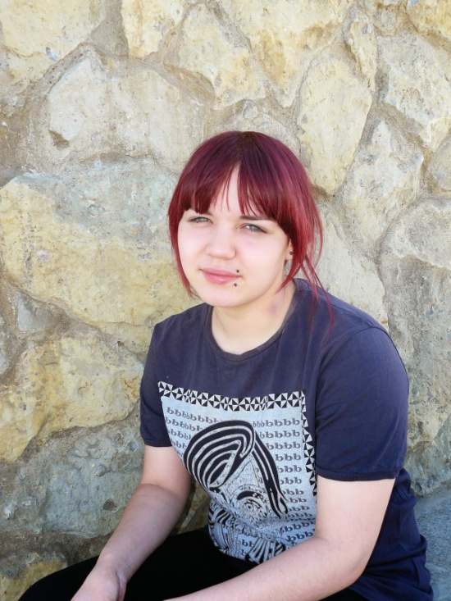

Настя Кожевникова:
– Я считаю, что лучше оставить один, в сквере. А площадь после реконструкции пусть примет другой облик, станет красивым местом для отдыха.
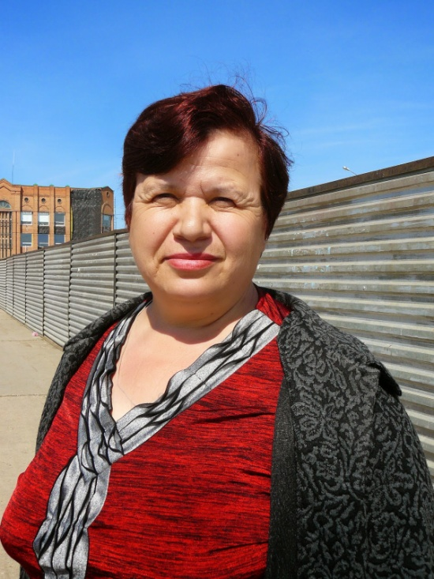

Наталья Воронина:
– Пусть бы оставили скульптуру Ленина на самой площади, на этом же месте. Зачем переносить, мы привыкли видеть её такой.

Елена СТРЕЛЬНИКОВА, фото автора

